**LAB4實驗報告**

00757046 3A 黃子軒

* **題目**
* 使用Python 進行8 Queens問題求解
* **實習步驟**
* 參考8 Queens 問題與其演算法，並寫一個Python程式解決
* 使用lichess呈現我的答案
* 撰寫Lab 4報告，並使用Tronclass 繳交報告
* **實驗內容描述**
* 如何使用演算法和遞迴處理8 Queens 問題
* 改寫已知的程式碼並理解整個解決方法的核心
* **實驗結果**
* Eight queens puzzle.wiki：Counting solutions

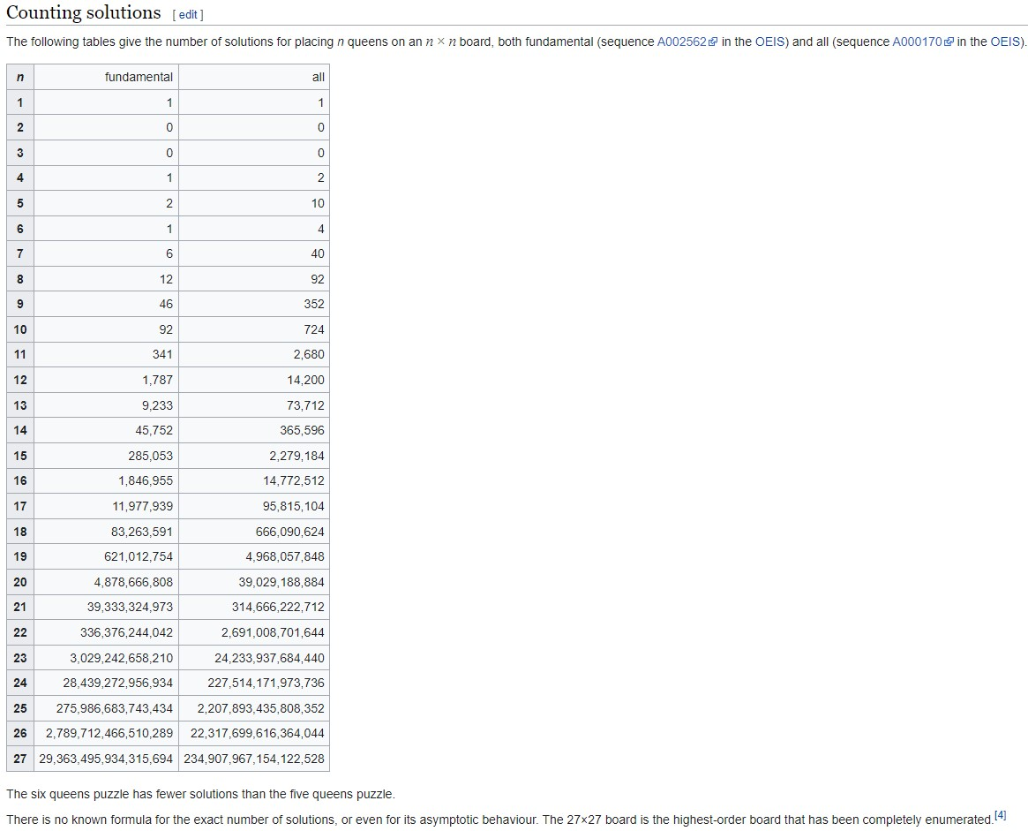

* 1Queen：包含lichess輸出、不同解法數、獨立解法數與執行時間

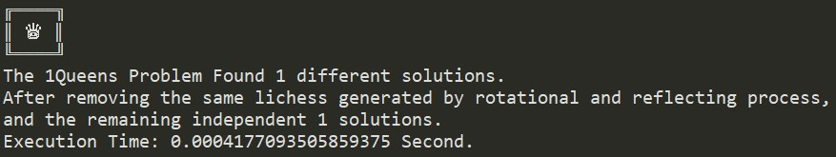

* 2Queen：包含lichess輸出、不同解法數、獨立解法數與執行時間

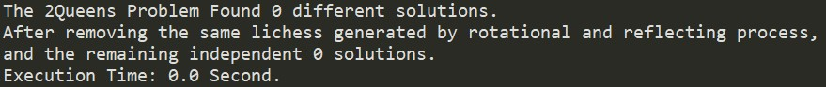

* 3Queen：包含lichess輸出、不同解法數、獨立解法數與執行時間

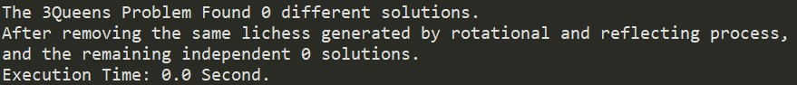

* 4Queen：包含lichess輸出、不同解法數、獨立解法數與執行時間

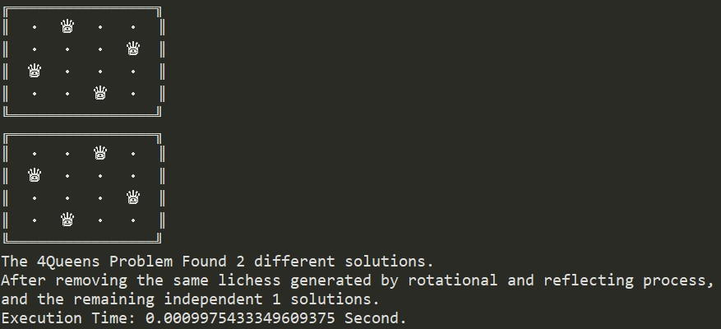

* 5Queen：包含lichess輸出、不同解法數、獨立解法數與執行時間

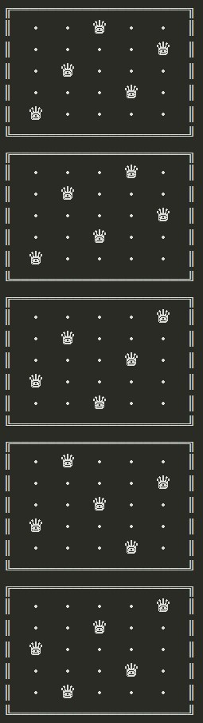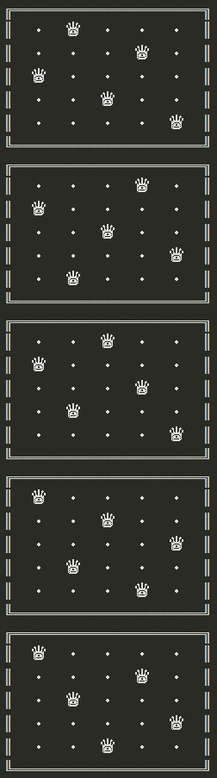 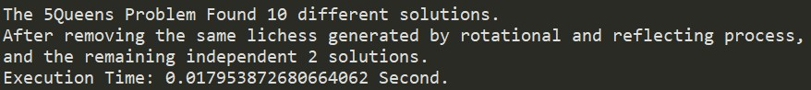

* 6Queen：包含lichess輸出、不同解法數、獨立解法數與執行時間

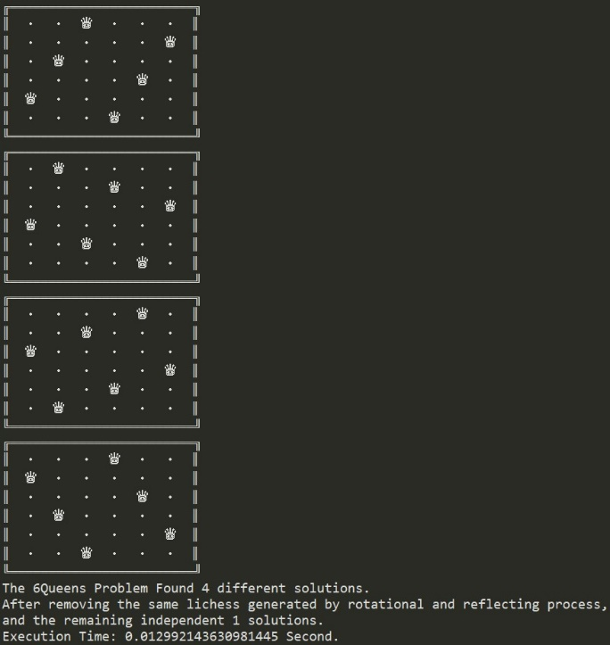

* 7Queen：包含lichess輸出、不同解法數、獨立解法數與執行時間

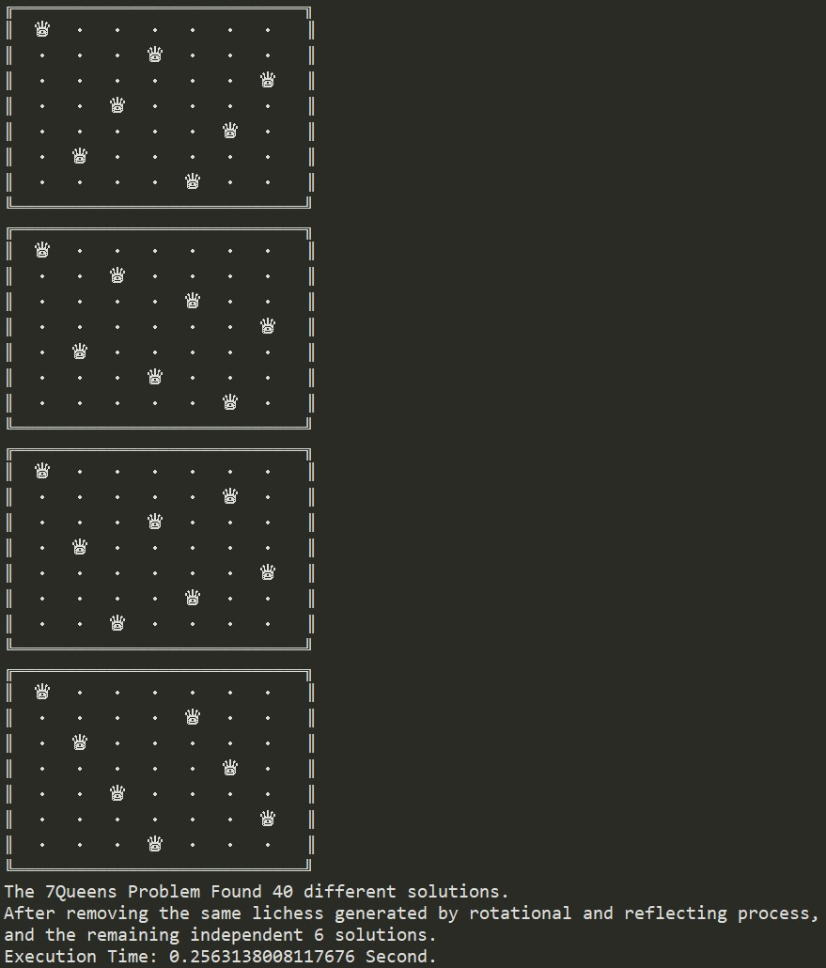

* 8Queen：包含lichess輸出、不同解法數、獨立解法數與執行時間

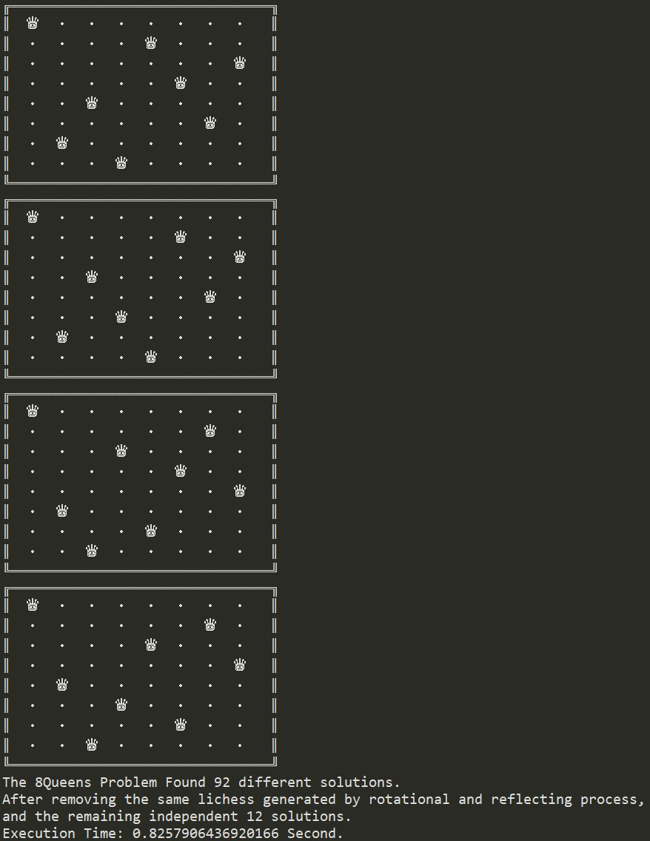

* 9Queen：包含lichess輸出、不同解法數、獨立解法數與執行時間

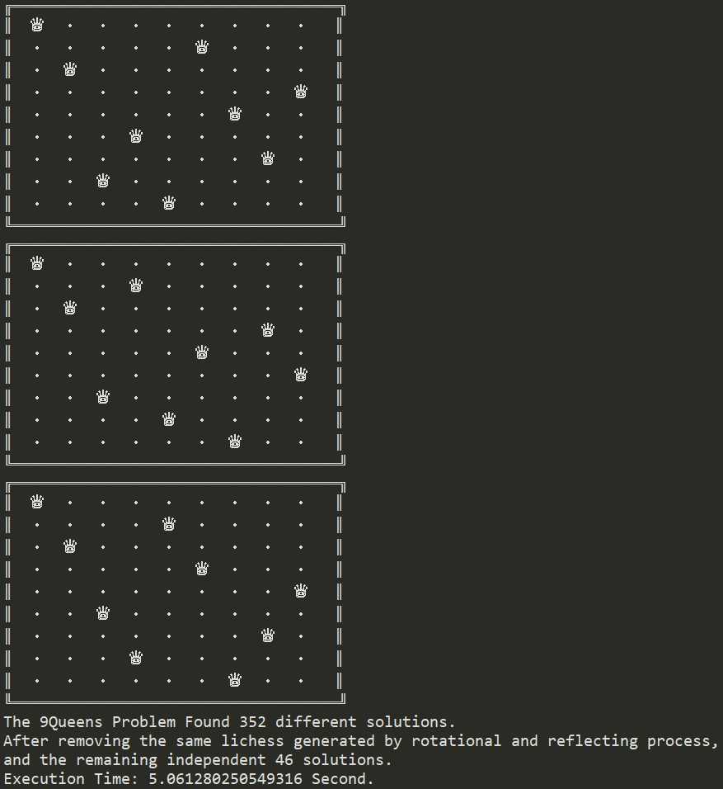

* 10Queen：包含lichess輸出、不同解法數、獨立解法數與執行時間

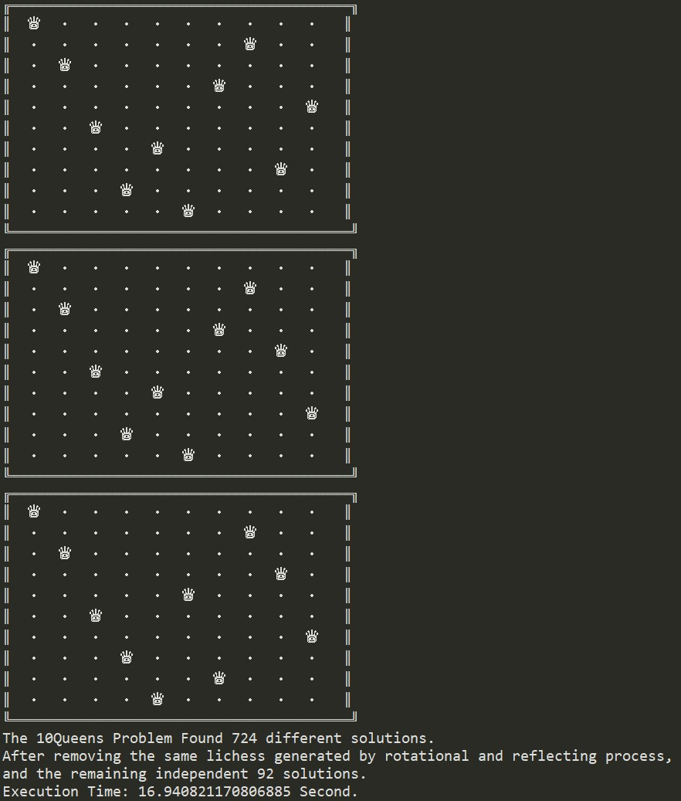

* 11Queen：包含lichess輸出、不同解法數、獨立解法數與執行時間

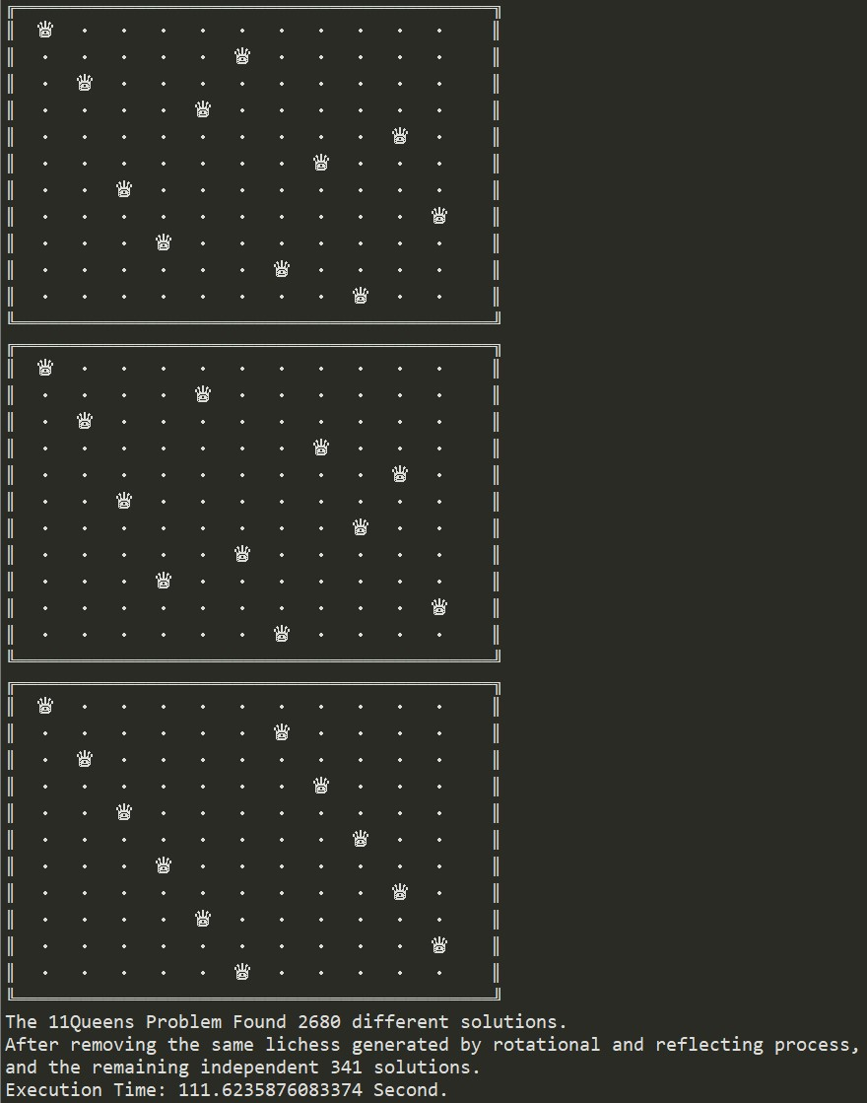

* 12Queen：包含lichess輸出、不同解法數、獨立解法數與執行時間

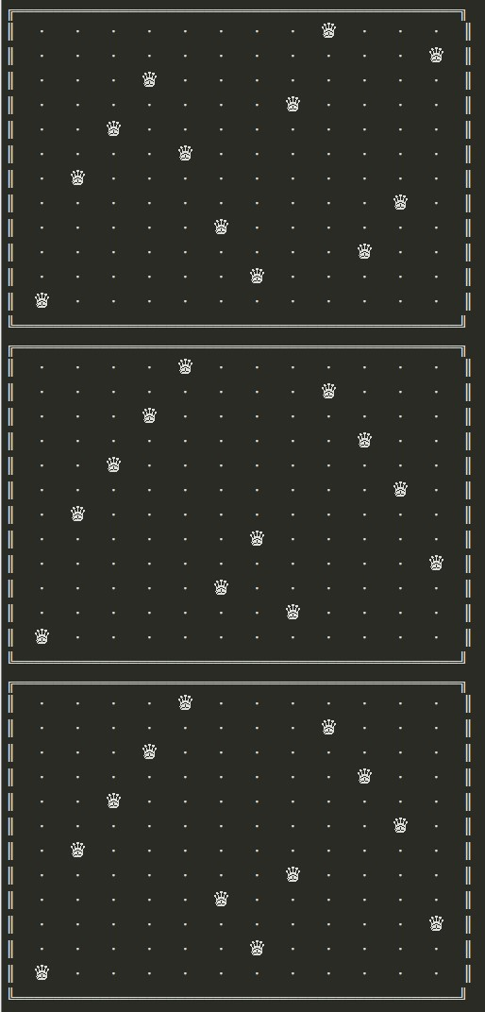

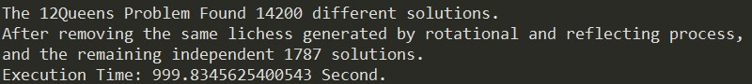

* **結果討論與實驗心得**
* 非常有趣的皇后問題，其中要印出較為美觀的lichess花了較多時間。
* 看懂程式碼運作相當重要，背後隱含的精神與目的會啟發許多觀念